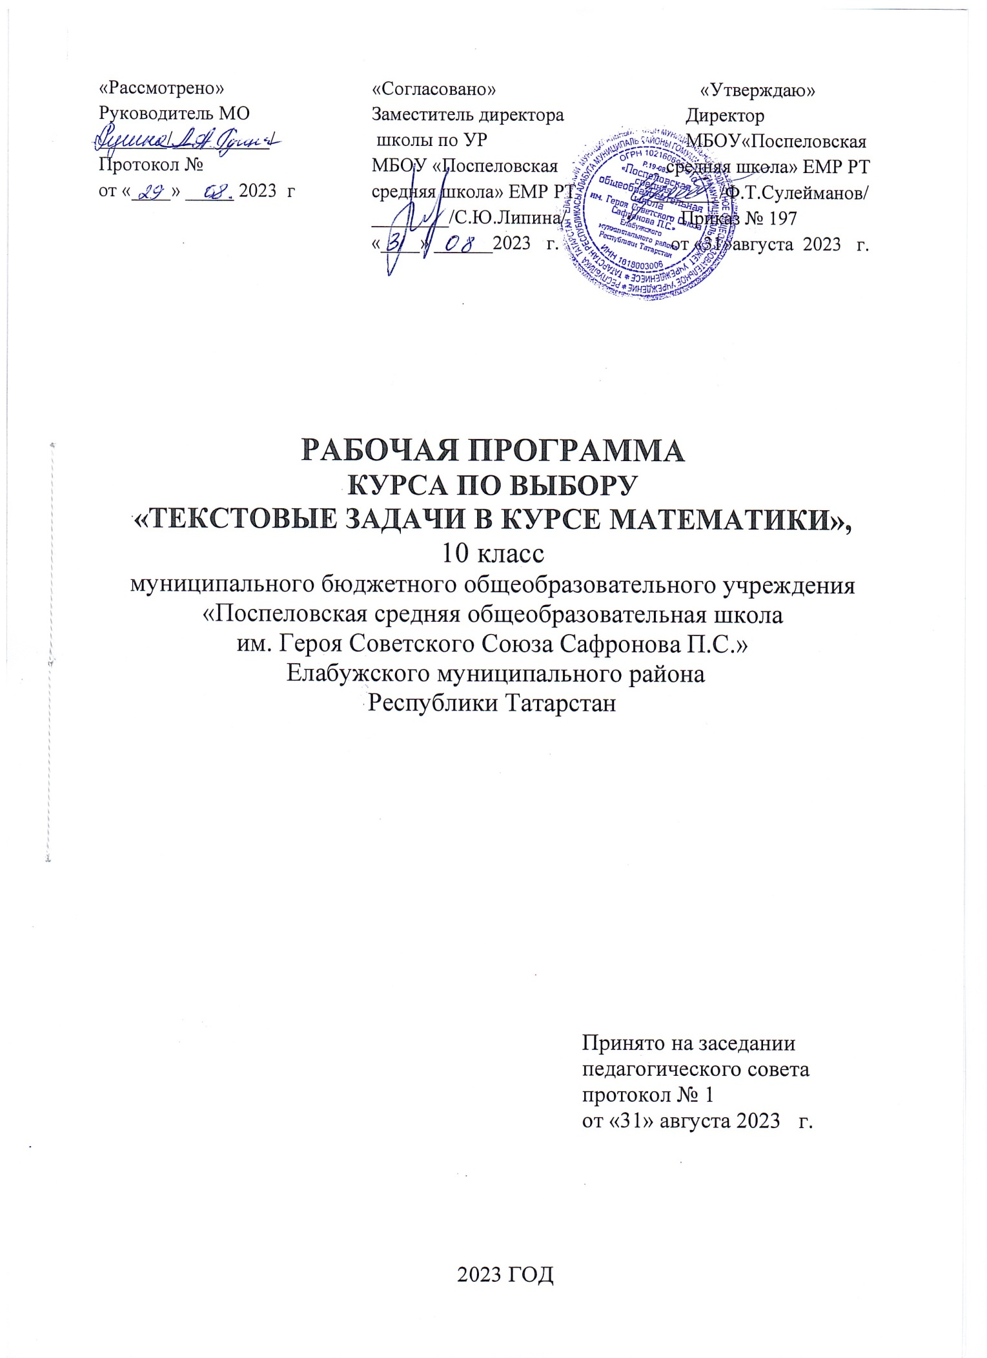
Требования к уровню подготовки обучающихся

После рассмотрения полного курса учащиеся должны иметь следующие результаты обучения:
- уметь определять тип текстовой задачи, знать особенности методики её решения, используя при этом разные способы;
- уметь применять полученные математические знания в решении жизненных задач;
- уметь использовать дополнительную математическую литературу с целью углубления материала основного курса
- уметь «рисовать» словесную картину задачи;
- понимать и использовать математические средства наглядности (графики, диаграммы, таблицы, схемы и др.) для иллюстрации, интерпретации, аргументации;
- ставить к условию задачи вопросы;
- устанавливать взаимосвязь между величинами, данными в тексте задачи;
- составлять план решения задачи, оформлять решение задачи;
- сравнивать решения задач;
- выбирать более удобный способ, метод для решения данной задачи;
- уметь составлять задачу по заданному вопросу, по иллюстрации, по данному решению, по аналогии, составлять обратные задачи;
- уметь решать задачи по возможности разными способами и методами;
- обосновывать правильность решения задачи:
- уметь определять границы искомого ответа.

Содержание курса

Тема 1. Введение. Текстовые задачи и способы их решения (0,5 ч)
С простейшими текстовыми задачами учащиеся встречаются уже в первом классе. Переходя из класса в класс, ребята постепенно осваивают задачи на отношения «на …больше, на…меньше», «в…раз больше, в…раз меньше», причем заданных как в прямой, так и косвенной форме. Новый, очень серьёзный класс задач появляется при изучении процентов, обыкновенных и десятичных дробей. И начинается он с элементарных задач (процент или дробь от числа, число по его процентам или дроби) и заканчивается достаточно сложными для понимания и решения учащимися задачами на растворы, смеси, сплавы. В курсе математики обязательно встречаются разного рода задачи, вот они и вызывают у многих затруднения. Решение задач – это работа несколько необычная, а именно умственная работа. Любая текстовая задача состоит из двух частей – условия и требования (вопроса). В условии сообщаются сведения об объектах и некоторые числовые данные объекта, об известных и неизвестных значениях между ними. Требования задачи – это указание того, что нужно найти.
Тема 2. Решение текстовых задач арифметическим способом (0,5 ч).
Привить навыки решения задач «от конца к началу», подсчет среднего арифметического.
Тема 3. Задачи на проценты (1 ч). Дать основные соотношения, используемые при решении задач на проценты. Рекомендовать составлять таблицу-условие. Привить навыки решения задач на основании условия всевозможными способами. Дать формулу «сложных процентов».
Тема 4. Задачи на смеси и сплавы (2 ч).
Преодолеть психологические трудности, связанные с нечетким пониманием химических процессов, показав, что никаких химических процессов, влияющих на количественные соотношения задачи, не происходит. Дать основные допущения, отношения и формулы концентрации, процентного содержания и весового отношения. Рекомендовать запись условия с помощью таблицы. Привить навыки решения таких задач.
Тема 5. Задачи на движение (5 ч).
- задачи на движение по прямой (навстречу и вдогонку);
- задачи на движение по замкнутой трассе;
- задачи на движение по воде
- задачи на среднюю скорость;
- задачи на движение протяжённых тел.
Дать основные соотношения, которые используются при решении задач на движение. Рекомендовать составлять рисунок с указанием расстояний, векторов скоростей и других данных задач. Привить навыки решения всех типов задач на движение.
Тема 6. Задачи на совместную работу (3 ч).
Дать основные соотношения, используемые при решении задач на производительность. Рекомендовать составлять схемы-условия. Привить навыки решения таких задач при рассмотрении частей всей работы.
Тема 7. Решение текстовых задач ЕГЭ (1 ч.)
Для текстовых задач не существует единого алгоритма решения — в этом вся их сложность. Фактически, каждую задачу приходится решать «с нуля». Зубрить их тоже бесполезно, потому что текстовых задач слишком много.
Тем не менее, существуют типовые задачи, которые вполне стандартно решаются и постоянно встречаются на ЕГЭ по математике.
Тема 8. Итоговое занятие (1 ч.) В зависимости от уровня подготовленности учащихся в конце курса возможно провести итоговую разноуровневую контрольную работу по текстовым задачам ЕГЭ прошлых лет.

Тематическое планирование материала

№  темы | Содержание материала. | Кол-во  часов
1. | Введение. Текстовые задачи и способы их решения. | 0,5
2. | Решение текстовых задач арифметическим способом. | 0,5
3. | Решение текстовых задач на проценты | 1
4. | Задачи на смеси и сплавы.  - Сплавы.  - Смеси.  - Растворы.  - Смешивание растворов.  - Сухое вещество. | 2
Зачет №1 по решению задач на смеси и сплавы |  | 1
5. | Задачи на движение:  1. Движение по прямой  2. Движение по прямой навстречу  3. Движение по прямой вдогонку  4. Движение по замкнутой трассе навстречу  5. Движение по замкнутой трассе вдогонку  6. Движение по воде  7. Движение по воде  8. Задачи на среднюю скорость  9. Движение протяженных тел навстречу  10. Движение протяженных тел вдогонку | 5  0,5  0,5  0,5  0,5  0,5  0,5  0,5  0,5  0,5  0,5
Зачет № 2 по решению задач на движение |  | 1
6 | Задачи на совместную работу.  1. Основные формулы и понятия в задачах на совместную работу.  2.Решение задачи на совместную работу с помощью таблицы.  3.Решение задачи на совместную работу с помощью уравнения.  4.Классическая задача на совместную работу(про бассейн).  5.Задачи на совместную работу(рабочие).  6.Алгоритм решения задачи на совместную работу. | 3  0,5  0,5  0,5  0,5  0,5  0,5
Зачет№ 3 по решению задач на совместную работу. |  | 1
7 | Решение текстовых задач ЕГЭ | 1
Итоговый зачет |  | 1
Всего |  | 17 ч.

